实验3 数据库安全性

【实验目的】
1. 熟悉MySQL数据库的安全机制
2. 学习通过可视化界面设置来管理数据库的安全性

【实验内容】
任务1 建立数据库用户，了解和掌握“用户标识与鉴别”。建立三个用户，user1，user2，user3。不用分配权限。
任务2 利用spj库。建立视图（基于单表和多表），了解和掌握“视图机制”。
任务3 利用spj库。通过用户权限管理来了解和掌握“自主存取控制”。
任务 4 建立日志与跟踪，了解和掌握“审计”。

【实验步骤】
任务1 建立数据库用户，了解和掌握“用户标识与鉴别”。建立三个用户，user1，user2，user3。不用分配权限。
任务2 利用spj库。建立视图（基于单表和多表），了解和掌握“视图机制”。
- 视图的操作：
利用root创建视图
视图1：view_spj_s 要求包含的信息除了spj表中的信息，还需要有相应的s表中的信息，即sname，status，city。要求得到如下效果
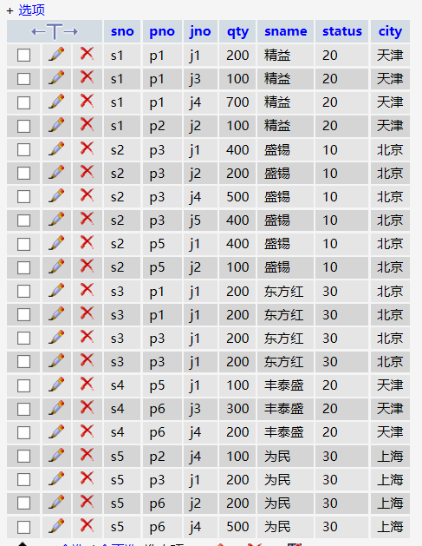

创建视图2，view_spj_qty,要求，以相同的sno为一组，建立字段为最大qty，最小qty，平均qty，总数qty，以及sno的条目数的视图

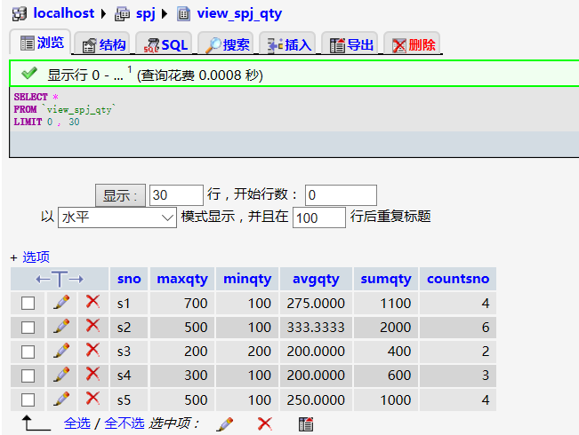

任务3 利用spj库。通过用户权限管理来了解和掌握“自主存取控制”。
利用root用户为创建的三个用户分配权限，其中user1拥有对spj库的所有权限，user2只有查看spj库中视图的权限，user3有更改索引的权限。
为user1分配权限：
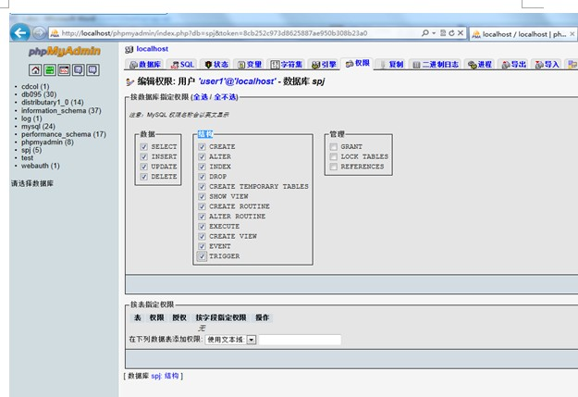
为user2分配视图观看权限：
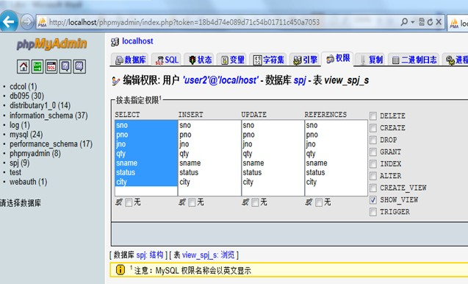

为user3分配权限：
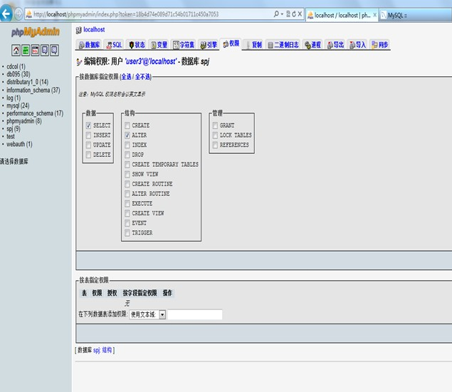
这里有个问题，就是index选与不选没有差别，只要是alter不选择，选了index那一项也没有用。
分别以user1，user2，user3的身份登录数据库，查看所分配权限是否正确。要求，利用user1建立一个关于P表的视图，列出最大的weight，最小的weight。

任务 4 建立日志与跟踪，了解和掌握“审计”。
两种方式：
方式1：建立日志log
输入sql语句
SHOW VARIABLES LIKE 'log_%'
可以看到如下信息
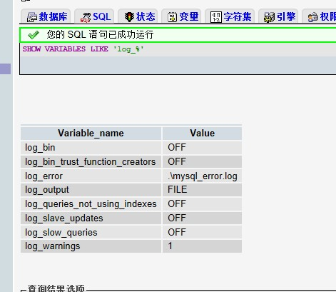
此时你的log文件都是处于关闭状态，把其修改为打开状态

在安装路径下：在C盘查找相应的mysql安装路径.虚拟机的路径C:\xampp\mysql\bin
找到my.ini文件。
找到语句：log-bin=mysql-bin（若没有此句，则添加一句）
此时你会发现该语句前面有一个#，去掉#，保存配置文件，重启xampp
添加语句，如图：
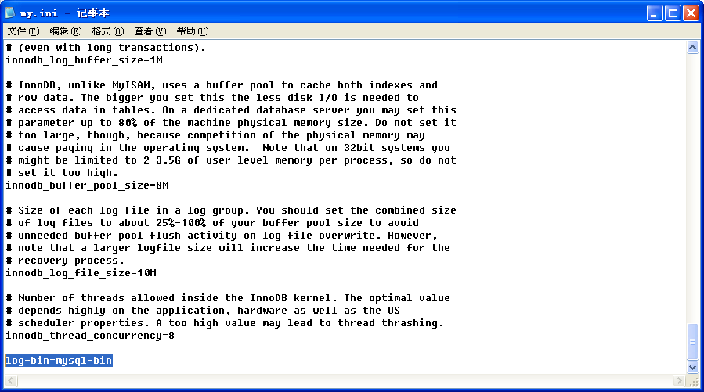

再一次输入sql语句SHOW VARIABLES LIKE 'log_%'
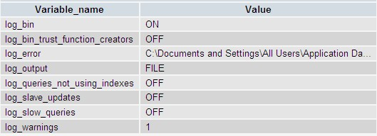

此时二进制的记录文件已经打开，存放路径在C:\xampp\mysql\data下。
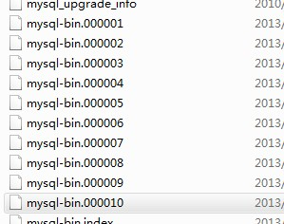
mysql创建二进制日志文件时，首先创建一个以“mysql-bin.index”的文件，再创建一个以“.000001”为后缀的文件。当mysql服务重启一次，就会增加一个“.00000x”为后缀的文件，并且后缀名会加1递增。

利用dos界面查看该log文件
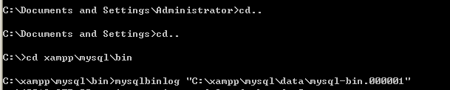

出现以下信息（图仅为举例，具体显示各自不同，只要知道如何查看该log文件即可）：
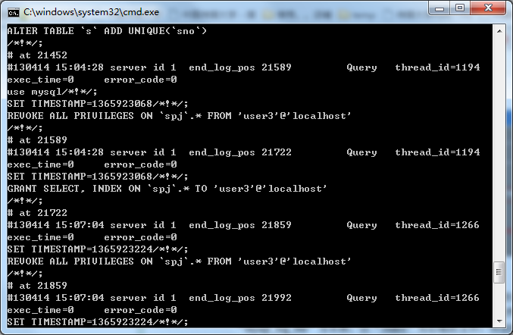
红色框中的可以看到刚才所有的操作，如对user3收回所有权限，以及对user3分配了一个select index的权限等。
其中“# at 21722”表示的是行号。

接下来，我们将看看如何通过log文件恢复被删除的数据
先建立一个数据库log，库中建一个test表，字段可以按自己的喜好意愿随便写
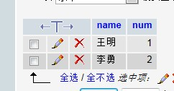
然后删除表test
运行语句查看最新的log文件
找到这样一句话：
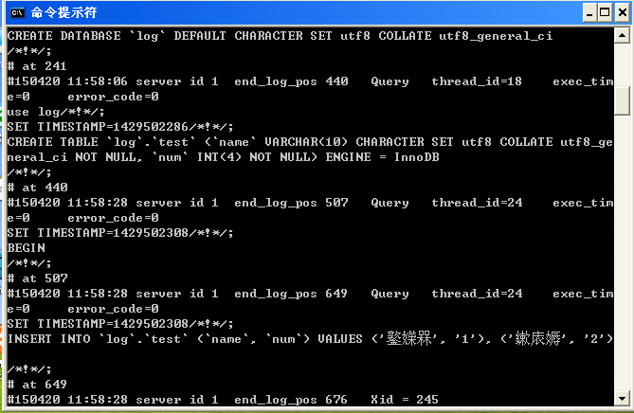
可以看到，这个记录了我们刚才建立test表的操作。以及我们对其进行插入数据的操作
选取这两个行号，将其间数据输出转为数据库文件
如上图所示，导出的数据库文件002.sql存在 C:\xampp\mysql\bin目录下

将其直接导入数据库中。此时报错
用notepad打开数据库文件
可以看到如下语句
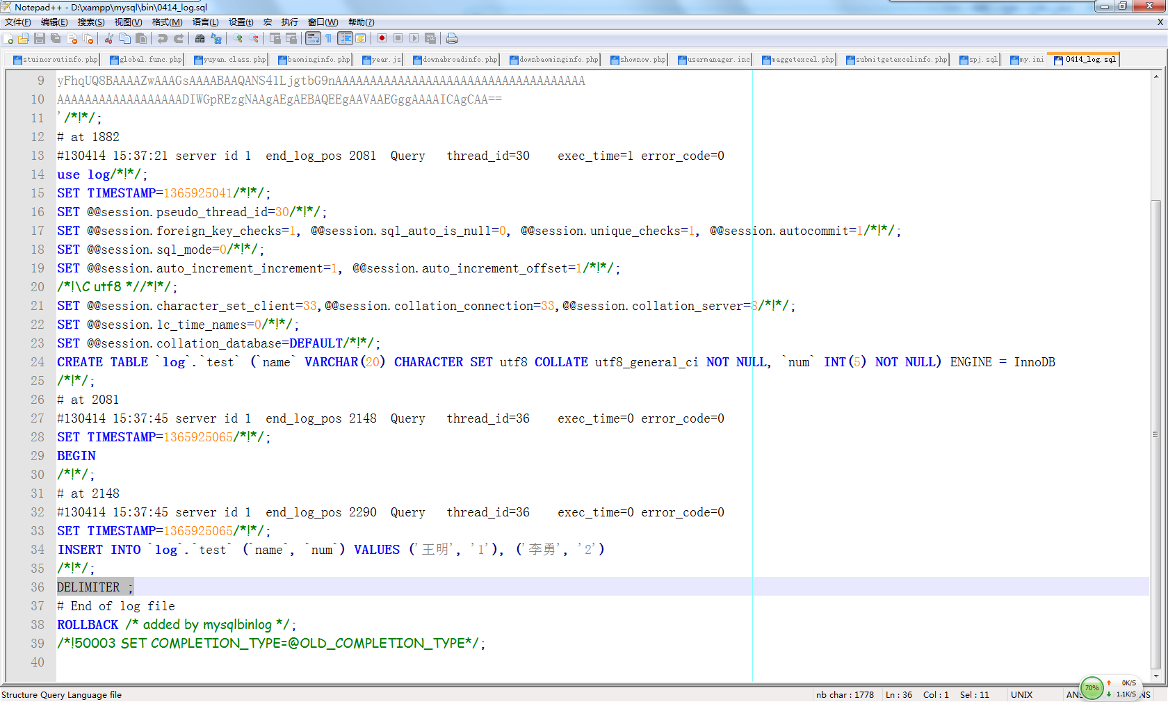

将红框中的数据删除（注意：第一个框中是将第11行以上都删掉），保存，然后导入数据库log中。此时我们再查看log数据库。原来的数据又恢复了。
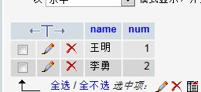

方式2：跟踪用户操作。
在首页上，可以看到如下一行：
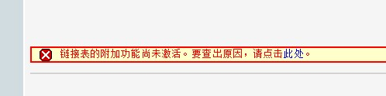
点击“此处”，发现追踪被禁用
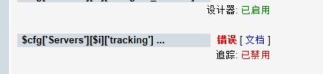

找到C:\xampp\phpMyAdmin\libraries
在此文件下，请确认文件config.default.php里面是否有这么一行：
$cfg['Servers'][$i]['tracking'] = '';
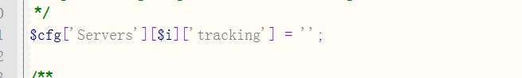
此时文件该数组的值为空，我们将其改为$cfg['Servers'][$i]['tracking'] = 'pma_tracking';

更改其他的属性
$cfg['Servers'][$i]['password'] = '';
$cfg['Servers'][$i]['nopassword'] = ture;
$cfg['Servers'][$i]['AllowNoPassword'] = ture;

第二步，确认左侧数据库列表中是否有名为“phpmyadmin”的数据库，
如果有“phpmyadmin”数据库，再看有没有下图的这几个表：
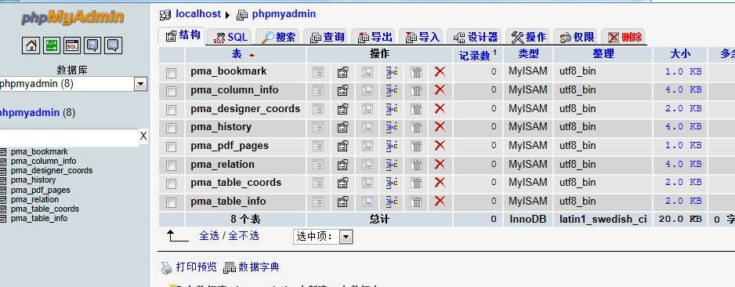

如果没有数据库或者少了pma_tracking这张表，那就需要重新导入数据库了。
导入的表在：phpMyAdmin目录下的scripts文件内，名为：create_tables.sql
然后再清除浏览器缓存，重启Apache。
再打开phpMyAdmin就没有“链接表的附加功能尚未激活”报错了。
同时，我们进入spj库中，在页面的最上方，我们可以看到，新增的一项“小眼睛”。
点击追踪。
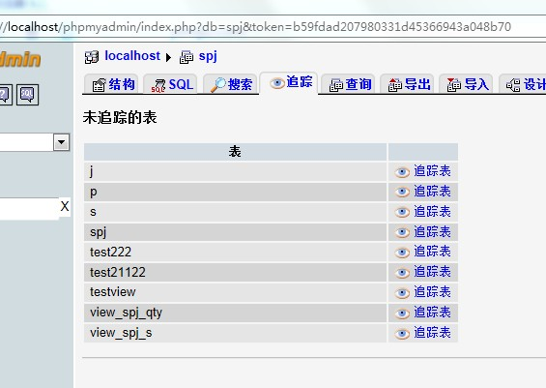
对s，p，j表进行追踪。在相应的表后面，点击小眼睛
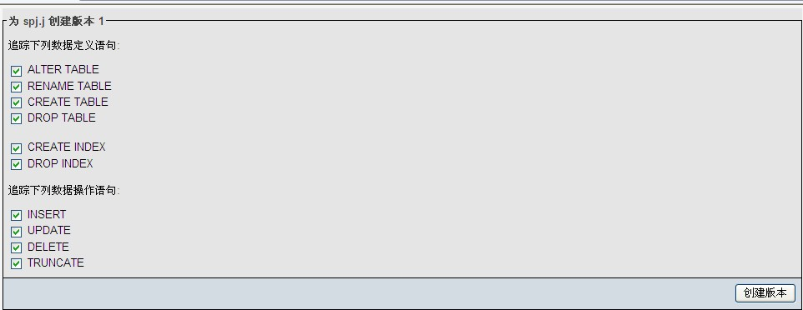

点击创建版本。

对j表进行随意的操作。。如更改数据。
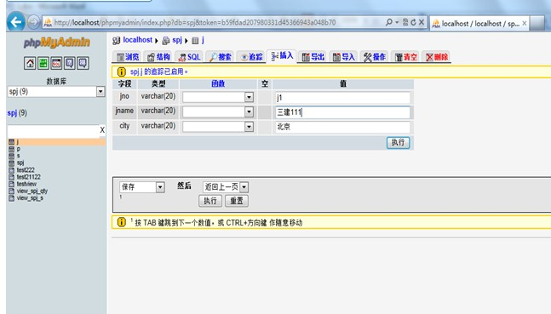

此时，我们再观看phpmyadmin 下的pma_tracking表
点击j表的编辑。、
可以看到所做操作的记录。
